枣庄市台儿庄古城学校劳动教育课程建设
实施方案

劳动教育课程建设对于培养学生的实践能力和综合素质具有重要意义。以下是一些关于劳动教育课程建设的建议：
一、课程目标
1. 培养学生的劳动意识和劳动习惯，让学生认识到劳动的价值和意义。
2. 提高学生的劳动技能，使学生掌握一定的生活技能和职业技能。
3. 培养学生的创新精神和实践能力，通过劳动实践激发学生的创造力。
4. 促进学生的身心健康发展，劳动可以锻炼身体，缓解学习压力。
二、课程内容
1. 日常生活劳动
整理与收纳：学会整理书包、书桌、衣柜等，培养学生的自理能力。
清洁与卫生：掌握扫地、拖地、擦窗户等清洁技能，养成良好的卫生习惯。
烹饪与营养：学习简单的烹饪方法，了解食物的营养搭配，培养学生的生活技能。
2. 生产劳动
农业生产劳动：了解农作物的种植和养殖方法，参与田间劳作，体验农业生产的过程。
工业生产劳动：参观工厂，了解工业生产的流程和技术，参与简单的手工制作，培养学生的动手能力。
服务性劳动：参与社区服务、志愿服务等活动，培养学生的社会责任感和服务意识。
三、教学方法
1.实践教学法：劳动课应以实践教学为主，让学生在实际操作中掌握劳动技能。
2.项目教学法：将劳动课内容设计成项目，让学生以小组合作的方式完成项目，培养学生的团队合作精神和创新能力。
3.案例教学法：通过分析实际劳动案例，让学生了解劳动中的问题和解决方法，提高学生分析和解决问题的能力。
四、课程评价
1.评价内容：包括学生的劳动态度、劳动技能、劳动成果等方面。
2.评价方式：采用多元化的评价方式，如教师评价、学生自评、小组互评等。
3.评价结果：将评价结果及时反馈给学生，让学生了解自己的优点和不足，以便进一步提高。
五、师资队伍建设
1.加强教师培训：组织教师参加劳动课培训，提高教师的专业素养和教学能力。
2.聘请专业人员：邀请农业专家、手工艺人等专业人员担任劳动课兼职教师，丰富教学内容。
3.建立教师团队：成立劳动课教师团队，共同研究教学方法，开发课程资源。
六、课程资源建设
1.教材建设：编写适合学生的劳动课教材，教材内容应贴近学生生活实际，具有实用性和趣味性。
2.实践基地建设：建立劳动课实践基地，如校园农场、手工制作室等，为学生提供实践场所。
3. 网络资源建设：利用网络平台，建设劳动教育在线课程资源，方便学生学习和交流。
劳动课课程建设需要学校、教师、家长和社会的共同努力，通过不断地探索和实践，构建出具有特色的劳动课课程体系，为培养德智体美劳全面发展的社会主义建设者和接班人做出贡献。

枣庄市台儿庄古城学校
2026年3月

劳动课上课掠影

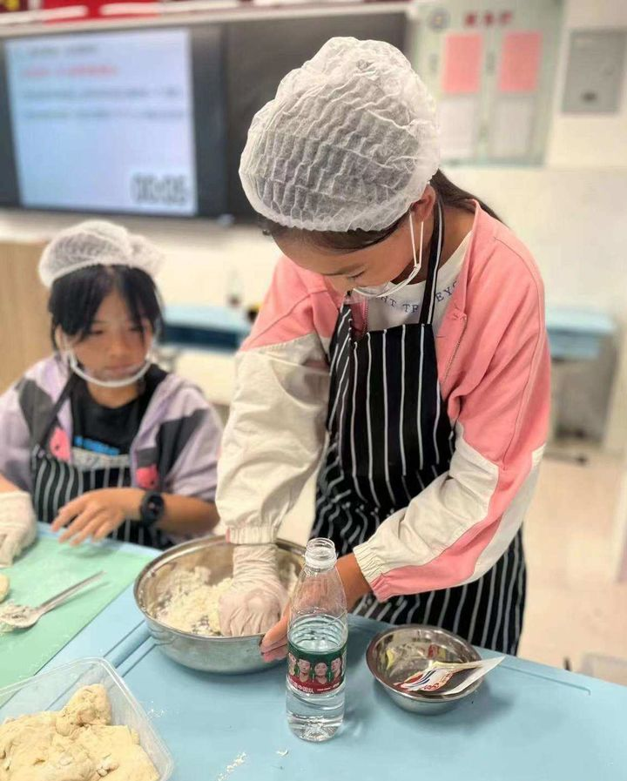

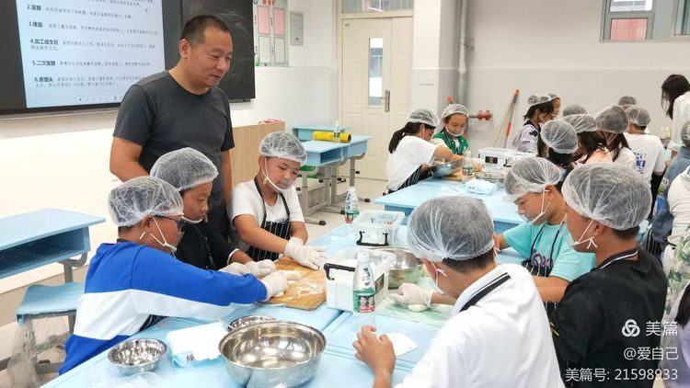

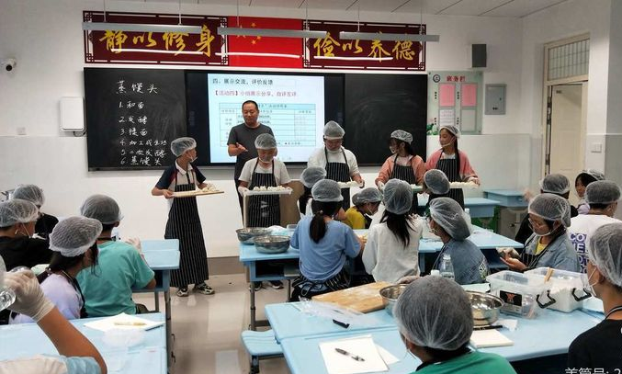



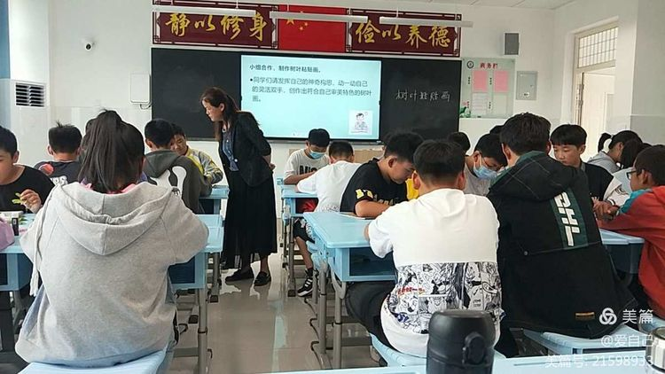

劳动实践基地图片
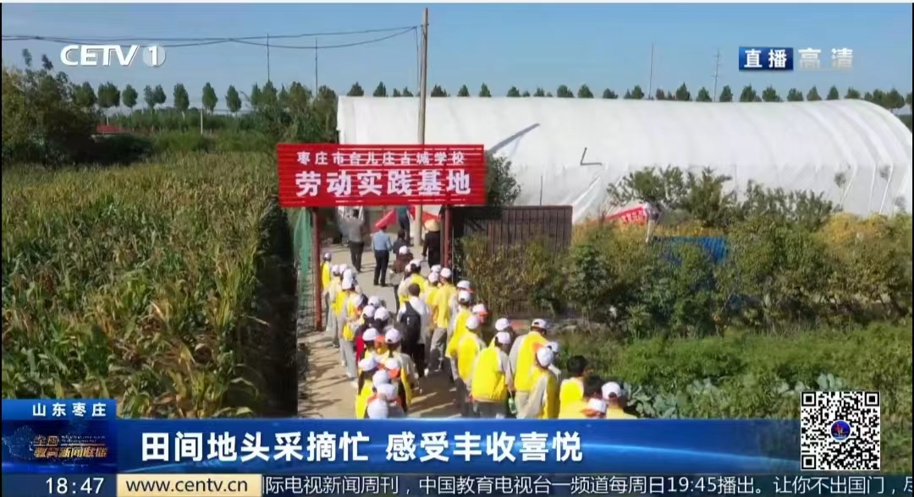

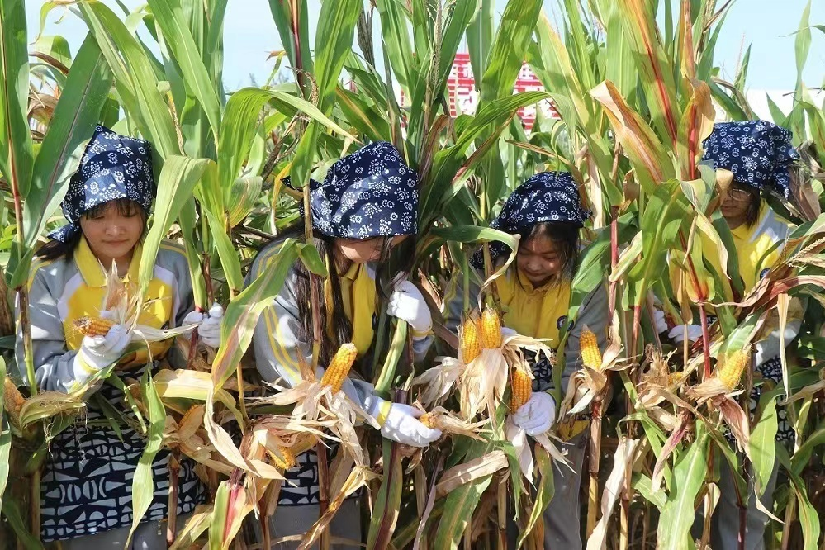
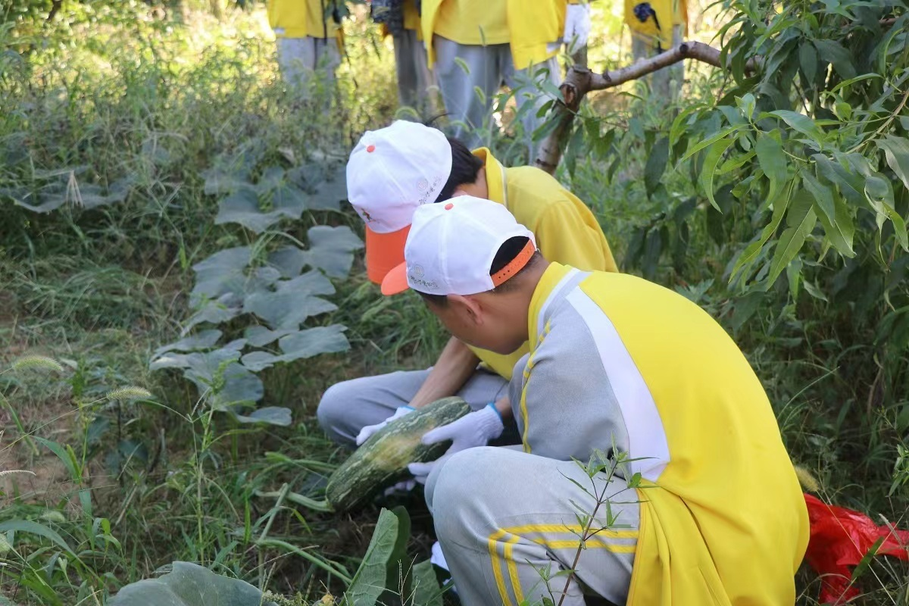

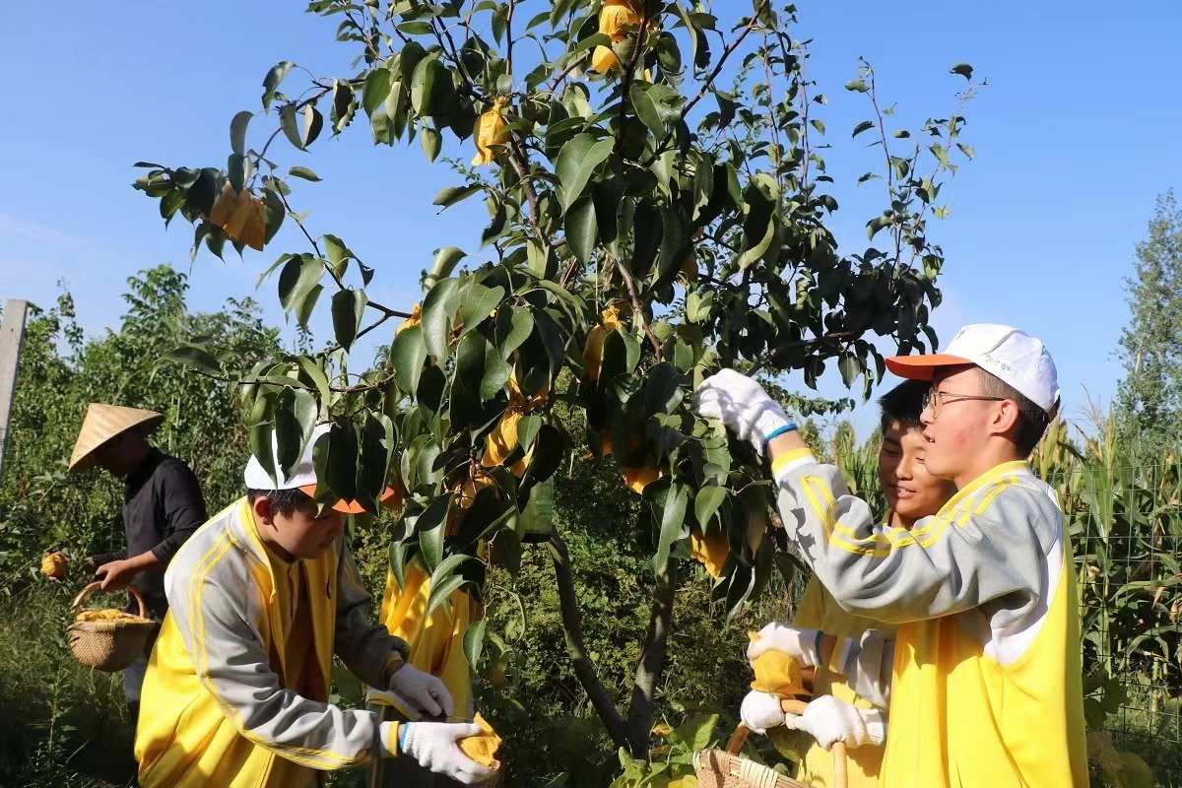
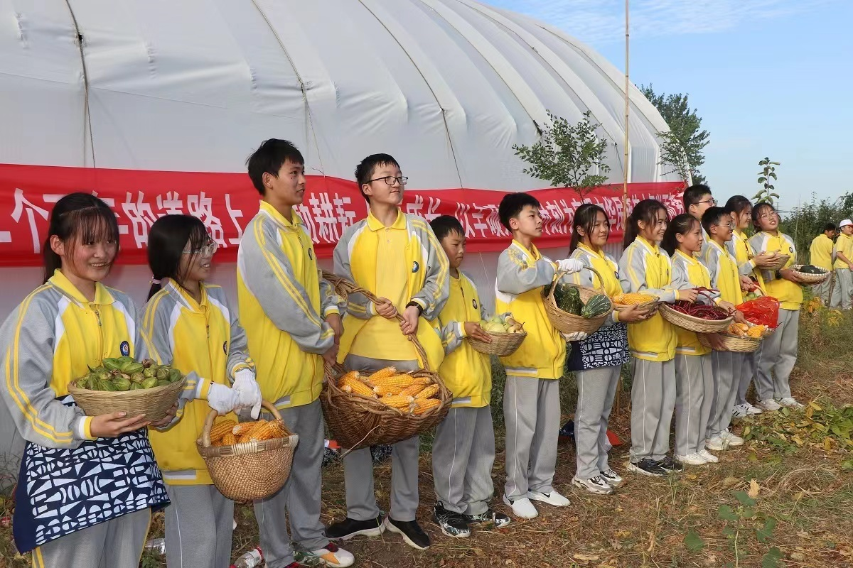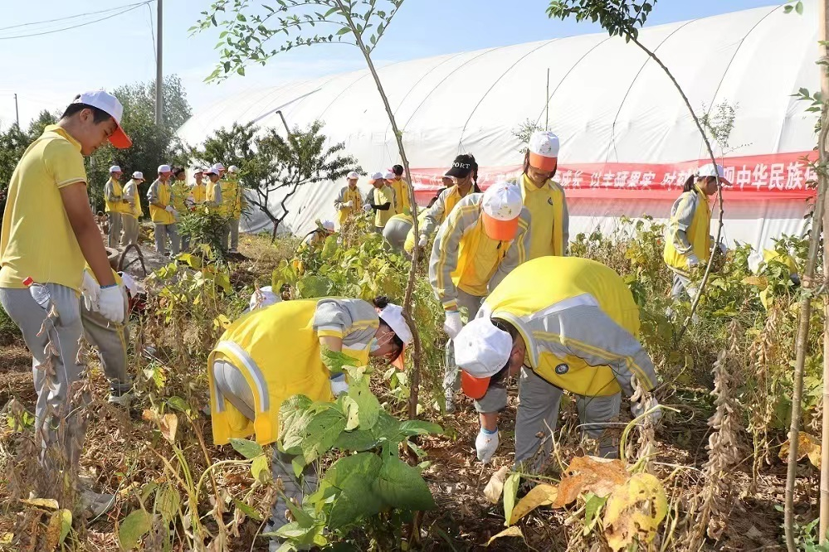

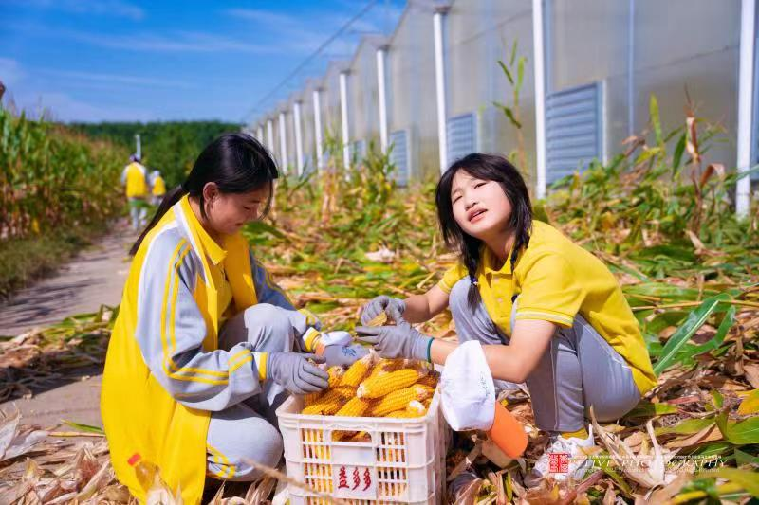
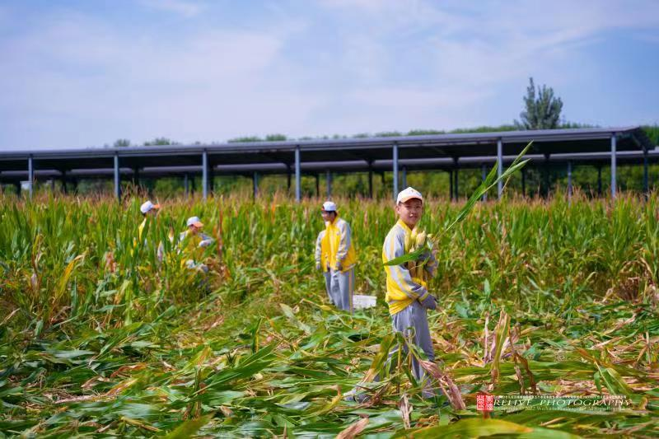

台儿庄古城学校
劳动实践教育实践活动——小帮厨

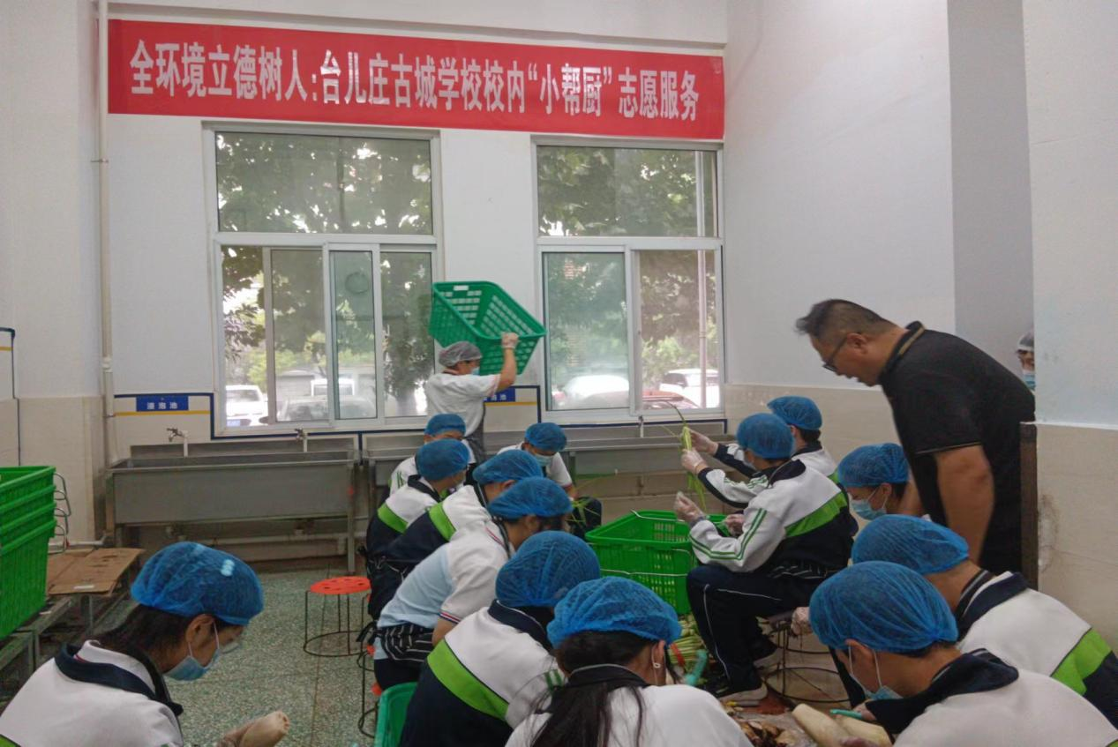

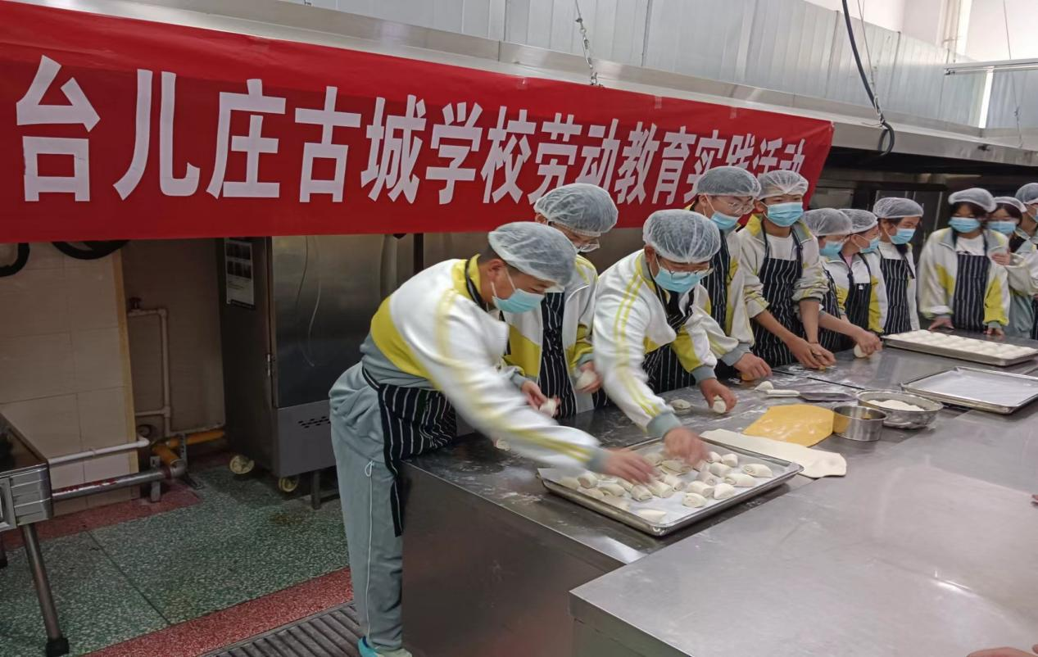

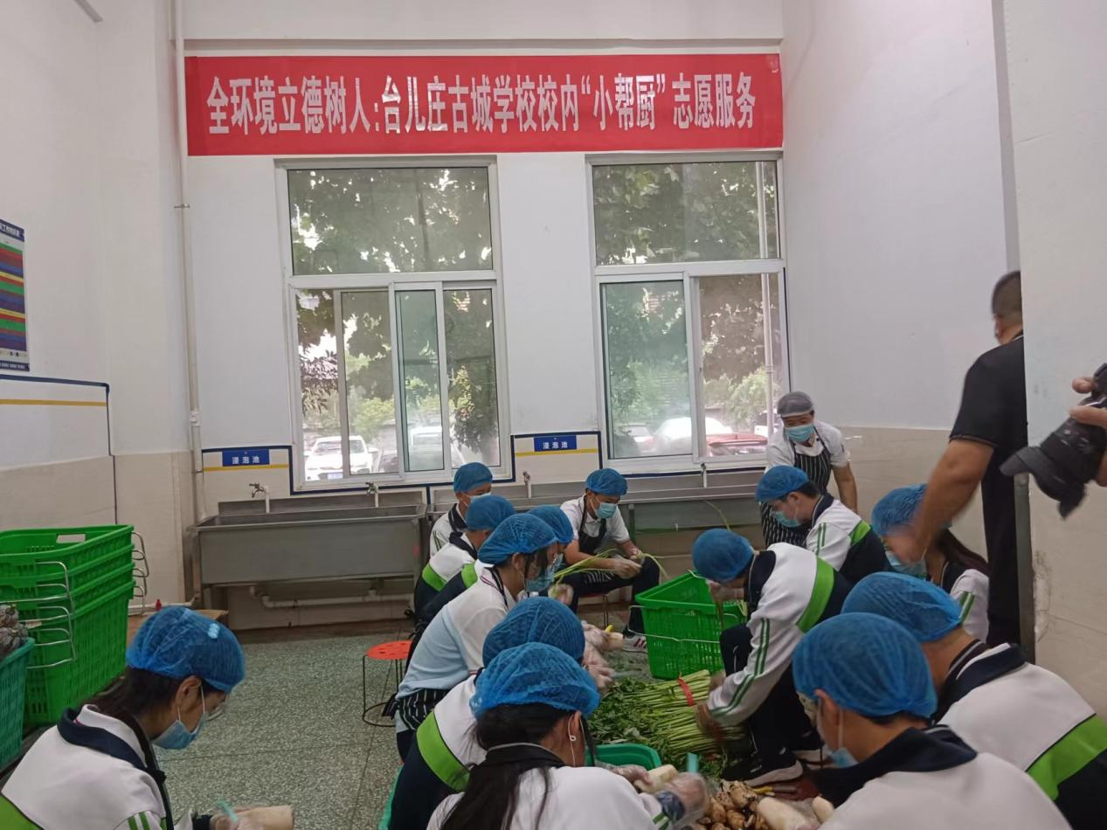

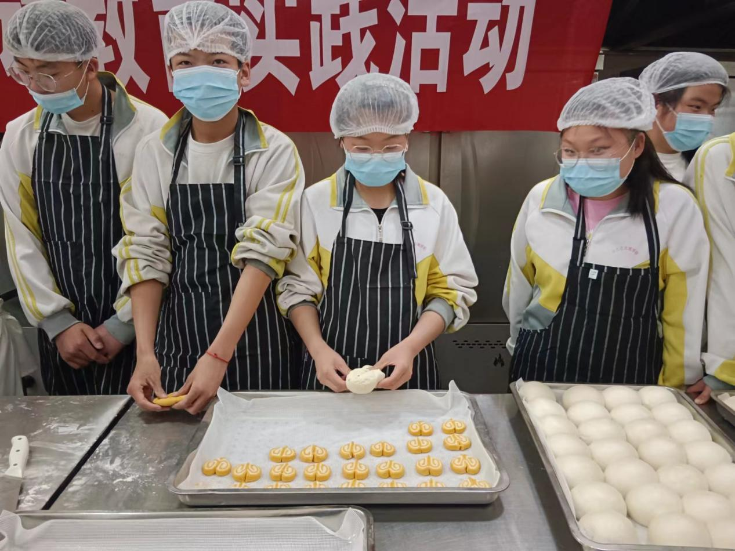

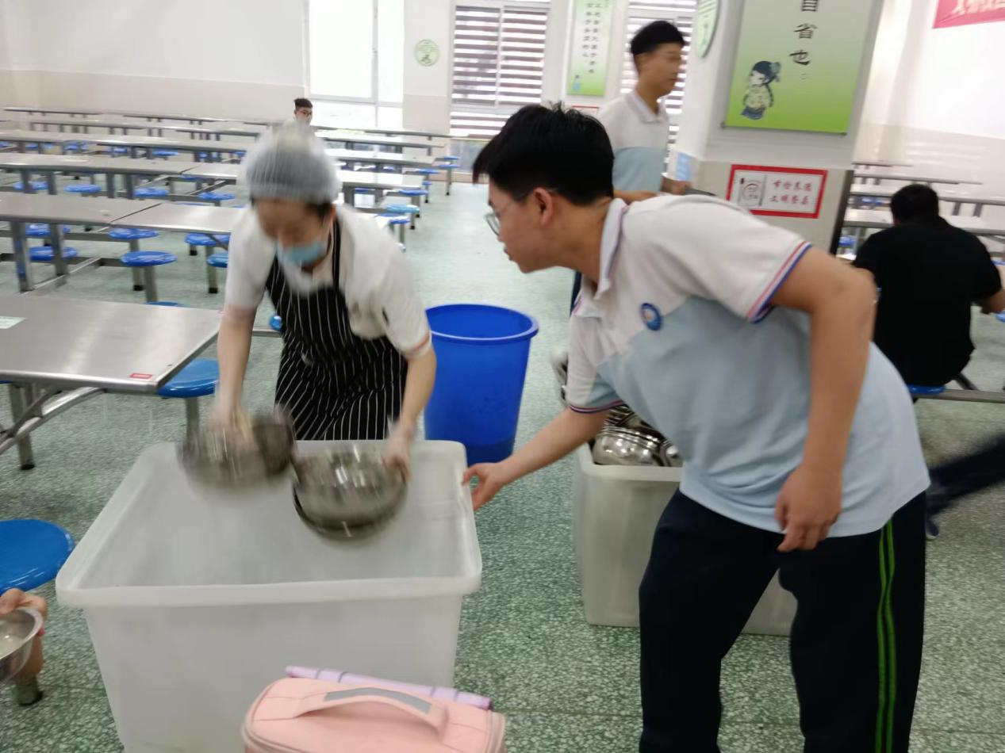

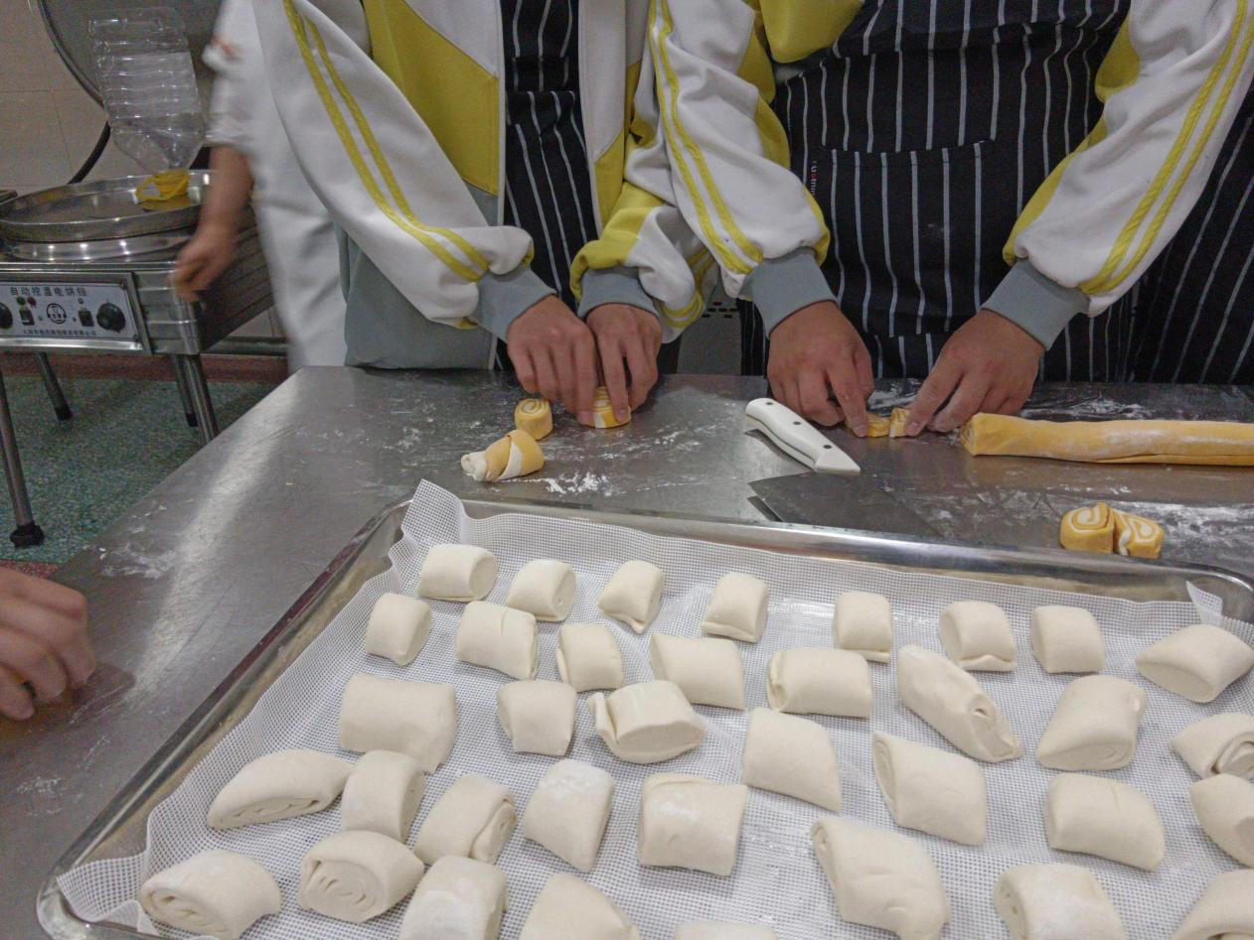

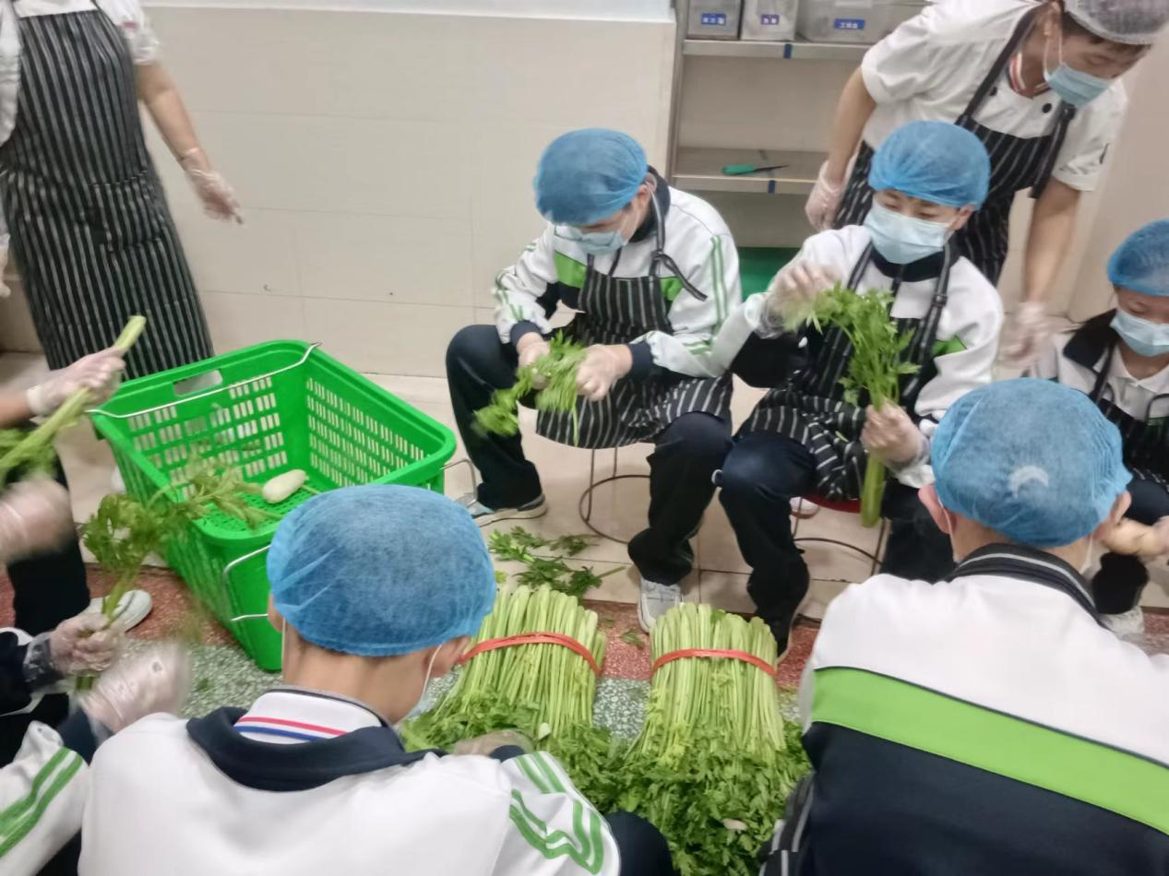

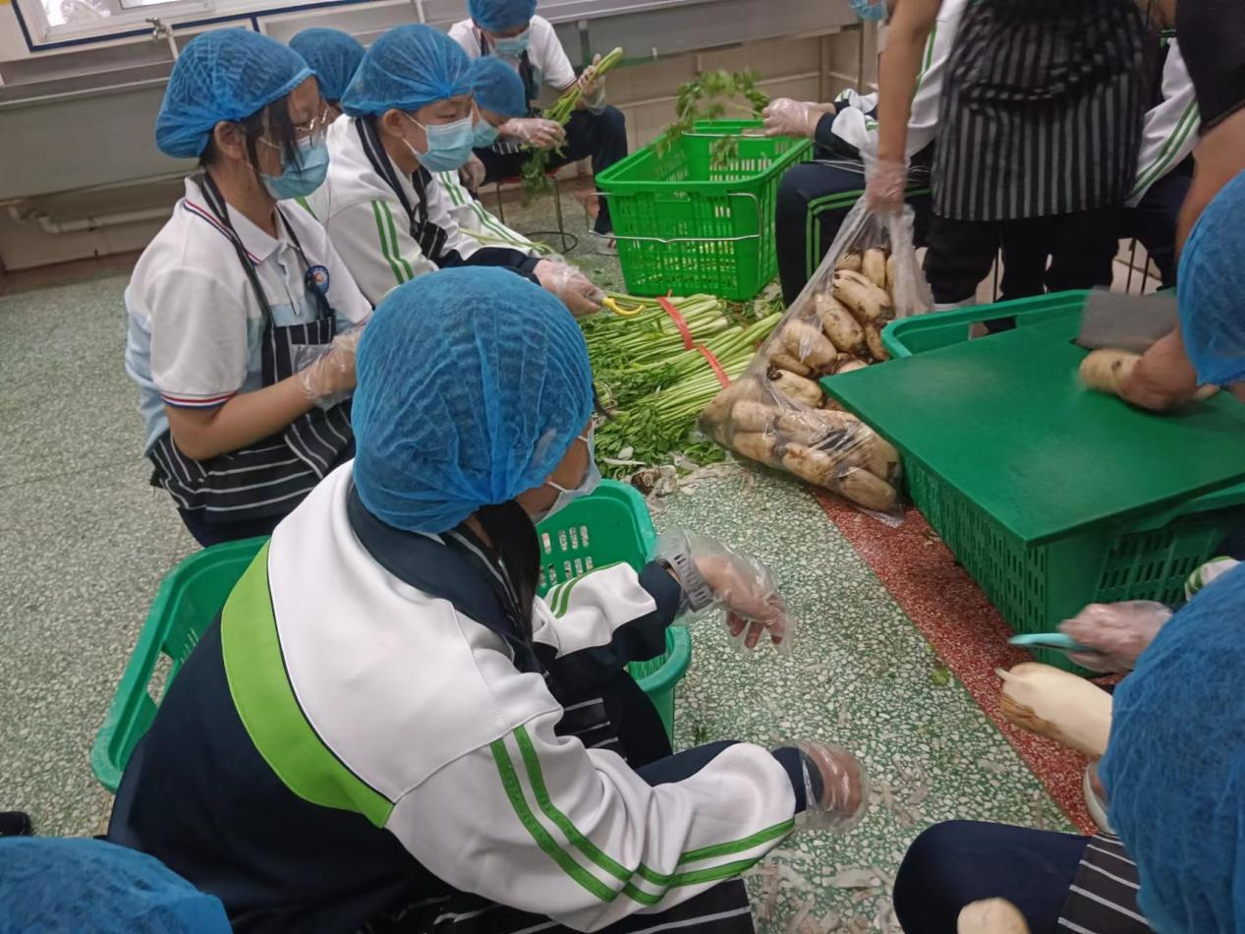

台儿庄古城学校开展金银花

劳动实践教育
为弘扬劳动精神，培养堪当民族复兴大任的新时代人才，台儿庄古城学校在六一儿童节前夕，组织学生到劳动教育实践基地金银花种植园采摘金银花。
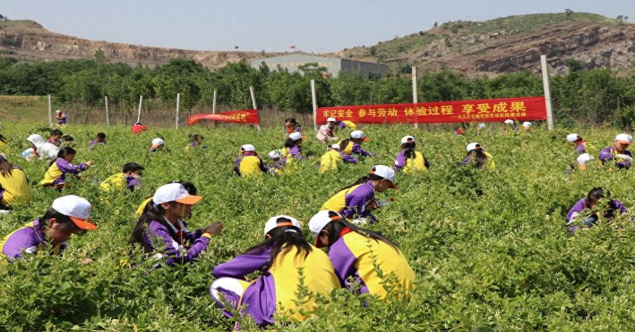

学生在指导老师的引领下识别金银花，知道因花初开为白色，后转为黄色，得名金银花；了解金银花在人体保健中的作用及市场开发前景；分组包片进行采摘。
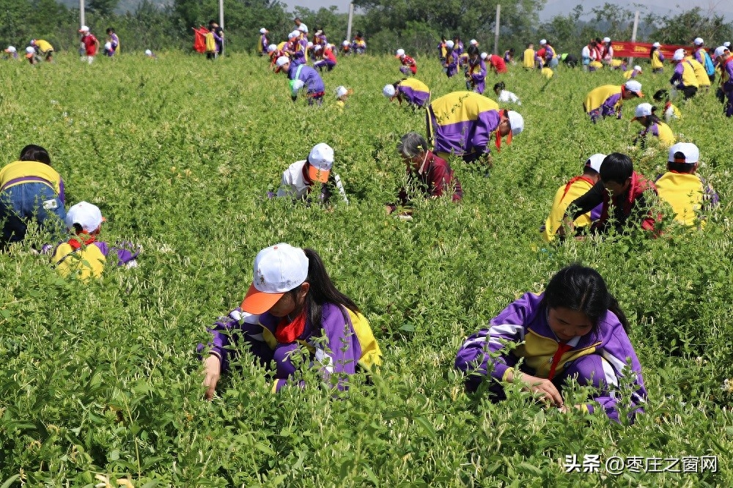

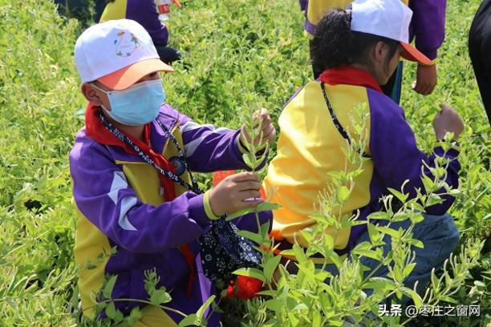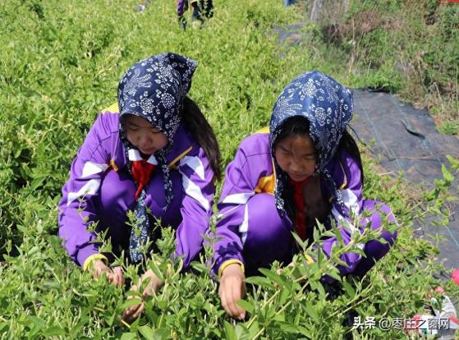

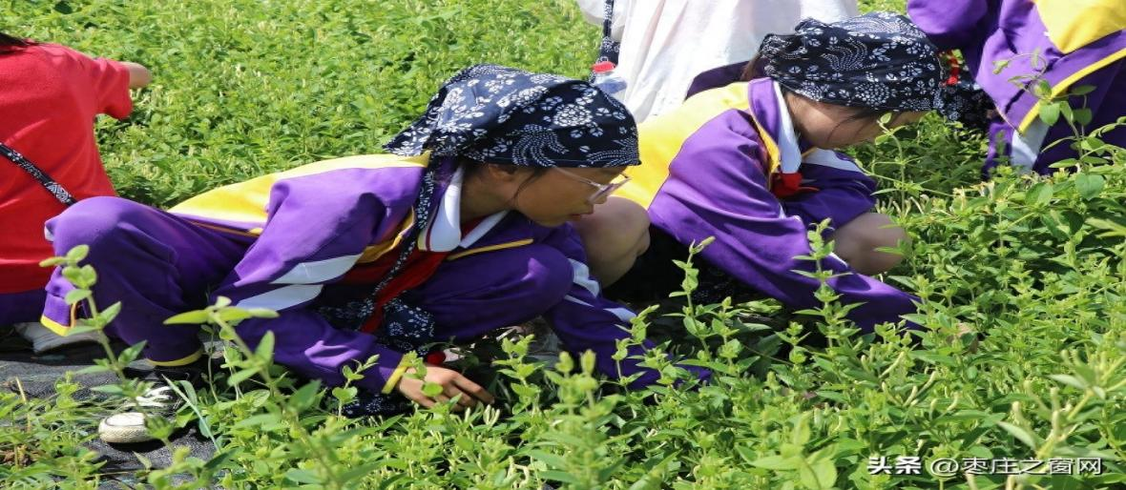
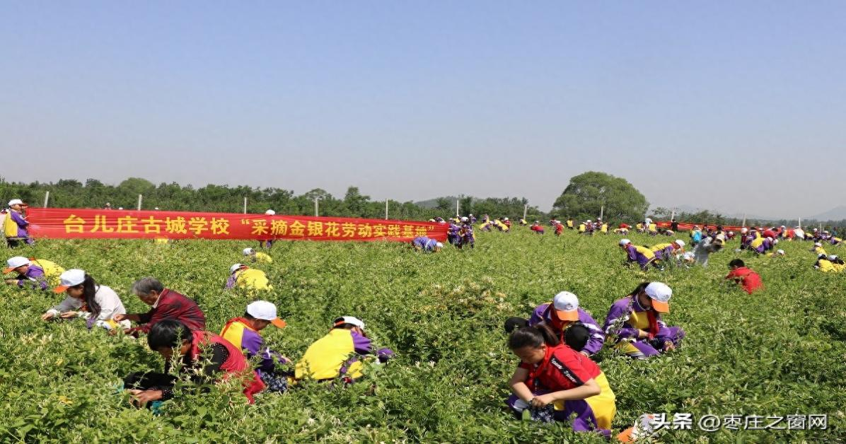

采摘过程中，学生们表现出对劳动的专注和踏实，将一把把金银花小心翼翼地装入蓝花布包。有的学生头顶蓝花布头巾，古朴的装饰与金银花种植园色调和谐共生，成为六一儿童节最美的风景。（孙锐）

